2001-2012年安徽省中考数学试题分类解析汇编（12专题）
专题7：统计与概率
- 选择题
1. （2002安徽省4分）2001年中国人民银行统计司就城镇居民对物价水平满意程度进行了抽样调查，结果如右图，据此，可估计2001年城镇居民对物价水平表示认可的约占 ▲ %．
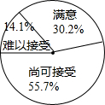
【答案】85.9。
【考点】扇形统计图，用样本估计总体。
【分析】从图中抽样调查的结果可以看出能够认可的人数约占30.2%+55.7%=85.9%，于是可以估计2009年城镇居民中对物价水平表示认可的约占85.9%。
2. （2002安徽省4分）某电视台综艺节目接到热线电话3000个，现要从中抽取“幸运观众”10名，张华同学打通了一次热线电话，那么他成为“幸运观众”的概率为 ▲ _．
【答案】。
【考点】概率。
【分析】根据概率的求法，找准两点：①全部等可能情况的总数；②符合条件的情况数目；二者的比值就是其发生的概率。因此，
∵共有热线电话3000个，从中抽取“幸运观众”10名，，
∴张华同学打通了一次热线电话，成为“幸运观众”的概率为。
3. （2005安徽省大纲4分）某市社会调查队对城区内一个社区居民的家庭经济状况进行调查．调查的结果是，该社区共有500户，高收入、中等收入和低收入家庭分别有125户、280户和95户．已知该市有100万户家庭，下列表述正确的是【 】
A、该市高收入家庭约25万户
B、该市中等收入家庭约56万户
C、该市低收入家庭约19万户
D、因城市社区家庭经济状况较好，所以不能据此数据估计全市所有家庭经济状况
【答案】D。
【考点】抽样调查的可靠性。
【分析】抽样调查的样本的选取要有代表性和科学性。因城市社区家庭经济状况较好，抽取的样本不具有代表性，所以不能据此数据估计全市所有家庭经济状况。故选D。
4. （2005安徽省大纲4分）下图是某地区用水量与人口数情况统计图．日平均用水量为400万吨的那一年，人口数大约是【 】
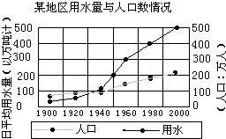
A、180万 B、200万 C、300万 D、400万
【答案】A。
【考点】折线统计图。
【分析】由折线统计图可以看出：1980年的日平均用水量为400万吨，此时的人口数比200万要少，约为180万人。故选A。
5. （2005安徽省课标4分）某市社会调查队对城区内一个社区居民的家庭经济状况进行调查，调查的结果是，该社区共有500户，高收入、中等收入和低收入家庭分别有125户、280户和95户。已知该市有100万户家庭，下列表述正确的是【 】
A. 该市高收入家庭约25万户
B. 该市中等收入家庭约56万户
C. 该市低收入家庭约19万户
D. 因城市社区家庭经济状况较好，所以不能据此数据估计全市所有家庭经济状况
【答案】D。
【考点】抽样调查的可靠性。
【分析】抽样调查的样本的选取要有代表性和科学性。因城市社区家庭经济状况较好，抽取的样本不具有代表性，所以不能据此数据估计全市所有家庭经济状况。故选D。
6. （2006安徽省课标4分）把过期的药品随意丢弃，会造成对土壤和水体的污染，危害人们的健康．如何处理过期药品，有关机构随机对若干家庭进行调查，调查结果如图．其中对过期药品处理不正确的家庭达到【 】
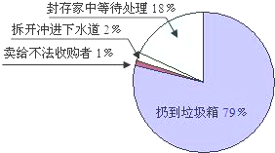
A．79% B．80% C．18% D．82%
【答案】D。
【考点】扇形统计图
【分析】由图可得，只有封存家中等待处理的属于正确的处理方法，所以对过期药品处理不正确的家庭达到1－18%=82%。故选D。
7. （2007安徽省4分）下列调查工作需采用的普查方式的是【 】
A．环保部门对淮河某段水域的水污染情况的调查
B．电视台对正在播出的某电视节目收视率的调查
C．质检部门对各厂家生产的电池使用寿命的调查
D．企业在给职工做工作服前进行的尺寸大小的调查
【答案】D。
【考点】调查方法的选择。
【分析】全面调查就是对需要调查的对象进行逐个调查。这种方法所得资料较为全面可靠，但调查花费的人力、物力、财力较多，且调查时间较长。
抽样调查是从需要调查对象的总体中，抽取若干个个体即样本进行调查，并根据调查的情况推断总体的特征的一种调查方法。抽样调查可以把调查对象集中在少数样本上，并获得与全面调查相近的结果。这是一种较经济的调查方法，因而被广泛采用。因此，
A、环保部门对淮河某段水域的水污染情况的调查不必全面调查，大概知道水污染情况就可以了，适合抽样调查；
B、电视台对正在播出的某电视节目收视率的调查因为普查工作量大，适合抽样调查；
C、质检部门对各厂家生产的电池使用寿命的调查，如果普查，所有电池都报废，这样就失去了实际意义；
D、企业在给职工做工作服前进行的尺寸大小的调查是精确度要求高的调查，适于全面调查。
故选D。
8. （2008安徽省4分）某火车站的显示屏，每隔4分钟显示一次火车班次的信息，显示时间持续1分钟，某人到达该车站时，显示屏上正好显示火车班次信息的概率是【 】
A. B. C. D.
【答案】B。
【考点】概率。
【分析】根据概率的求法，找准两点：①全部等可能情况的总数；②符合条件的情况数目；二者的比值就是其发生的概率。因此，
由于显示屏每间隔4分钟显示一次火车班次的信息，显示时间持续1分钟，所以显示屏上每隔5分钟就有一分钟的显示时间，某人到达该车站时正好显示火车班次信息的概率是。故选B。
9. （2008安徽省4分）如图是我国2003～2007年粮食产量及其增长速度的统计图，下列说法不正确的是【 】
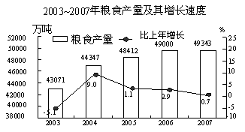
A．这5 年中，我国粮食产量先增后减
B．后4年中，我国粮食产量逐年增加
C．这5 年中，2004年我国粮食产量年增长率最大
D．这5 年中，2007年我国粮食产量年增长率最小
【答案】A。
【考点】条形统计图，折线统计图。
【分析】明确图表中数据的来源及所表示的意义，依据所示的实际意义获取正确的信息：
从条形图看我国粮食产量基本上在逐年增加，所以A错误，B正确；
从折线图看，这5年中，2004年我国粮食产量年增长率最大是正确的，后4年中，2007年我国粮食产量年增长率最小也是正确的，所以C，D正确。
故选A。
10. （2009安徽省4分）某校决定从三名男生和两名女生中选出两名同学担任校艺术节文艺演出专场的主持人，则选出的恰为一男一女的概率是【 】
A． B． C． D．
【答案】B。
【考点】列表法或树状图法，概率
【分析】列举出所有情况，看恰为一男一女的情况占总情况的多少即可：
列表如下
 | 男1 | 男2 | 男3 | 女1 | 女2
男1 |  | 一 | 一 | √ | √
男2 | 一 |  | 一 | √ | √
男3 | 一 | 一 |  | √ | √
女1 | √ | √ | √ |  | 一
女2 | √ | √ | √ | 一
∵共有20种等可能的结果，选出的恰为一男一女的情况有12种，
∴P（一男一女）=。故选B。
11. （2009安徽省4分）某企业1～5月份利润的变化情况图所示，以下说法与图中反映的信息相符的是【 】
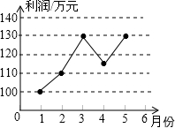
A．1～2月份利润的增长快于2～3月份利润的增长
B．1～4月份利润的极差于1～5月份利润的极差不同
C．1～5月份利润的众数是130万元
D．1～5月份利润的中位数为120万元
【答案】C。
【考点】折线统计图，极差，众数，中位数。
【分析】从统计图获取信息，再对选项一一分析，选择正确结果：
A、1～2月份利润的增长为10万元，2～3月份利润的增长为20万元，慢于2～3月，故选项错误；
B、1～4月份利润的极差为130-100=30万元，1～5月份利润的极差为130-100=30万元，极差相同，故选项错误；
C、1～5月份利润，数据130出现2次，次数最多，所以众数是130万元，故选项正确；
D、1～5月份利润，数据按从小到大排列为100，110，115，130，130，中位数为115万元，故选项错误。
故选C。
12. （2011安徽省4分）从正五边形的五个顶点中，任取四个顶点连成四边形，对于事件M：“这个四边形
是等腰梯形”，下列推断正确的是【 】
A．事件M是不可能事件 B．事件M是必然事件
C．事件M发生的概率为 D．事件M发生的概率为
【答案】B。
【考点】正五边形的性质，等腰三角形的性质，平行和不平行的判定，等腰梯形的判定，必然事件。
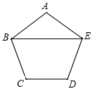
【分析】如图，∵正五边形的每个内角为（5-2）×1800÷5=108⁰，
且AB= AE，BC=ED，
∴∠ABE=∠AEB=36⁰。∴∠EBC=∠BED=108⁰－36⁰=72⁰。
∴∠EBC＋∠BCD=180⁰，∠EBC＋∠BED≠180⁰。
∴BE∥CD，BC与ED不平行。∴四边形BCDE是等腰梯形。
根据肯定它一定会发生的事情是必然事件的定义，事件M是必然事件。故选B。
13. （2012安徽省4分）给甲乙丙三人打电话，若打电话的顺序是任意的，则第一个打电话给甲的概率为【 】
A.$\frac{1}{6}$ B. $\frac{1}{3}$ C.$\frac{1}{2}$ D.$\frac{2}{3}$
【答案】B。
【考点】概率。
【分析】第1个打电话给甲、乙、丙（因为次序是任意的）的可能性是相同的，所以第一个打电话给甲的概率是。故选B。
二、填空题
1. （2001安徽省4分）近年来国内生产总值年增长率的变化情况如图，从图上看，下列结论中不正确的是【 】
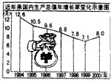
A．1995一1999年，国内生产总值的年增长率逐年减小
B．2000年国内生产总值的年增长率开始回升
C．这7年中，每年的国内生产总值不断增长
D．这7年中，每年的国内生产总值有增有减
【答案】D。
【考点】折线统计图。
【分析】根据题意，根据增长率的意义：这7年中，每年的国内生产总值增长率为正，故这7年中，每年的国内生产总值不断增长，据此即可作出判断：
A、1995一1999年，国内生产总值的年增长率逐年减小，正确；
B、2000年国内生产总值的年增长率开始回升，正确；
C、这7年中，每年的国内生产总值不断增长，正确；
D、这7年中，每年的国内生产总值增长率为正，故这7年中，每年的国内生产总值不断增长，错误。
故选D。
2. （2003安徽省4分）城镇人口占总人口比例的大小表示城填化水平的高低。由下面统计图可知，我国城镇化水平提高最快的时期是 ▲ 。
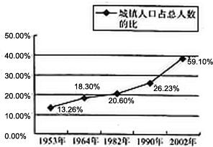
【答案】1990年—2002年。
【考点】折线统计图。
【分析】根据折线统计图中所标的百分比可以看到，变化趋势较为明显提高的是1990年—2002年。
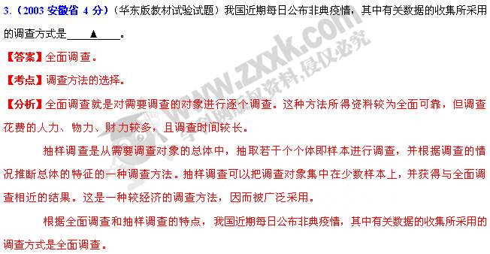4. （2004安徽省4分）(华东版教材实验区试题)一个骰子，六个面上的数字分别为1、2、3、3、4、5，投掷一次，向上的面出现数字3的概率是 ▲ ．
【答案】。
【考点】概率。
【分析】根据概率的求法，找准两点：①全部等可能情况的总数；②符合条件的情况数目；二者的比值就是其发生的概率。因此，让向上一面的数字是偶3的情况数除以总情况数6即为所求的概率。根据题意分析可得：六个面上的数字分别为1，2，3，4，5，6，有1个“3”；故投掷一次，向上的面出现数字3的概率是。
5. （2005安徽省课标4分）某校九年级（1）班有50名同学，综合素质评价“运动与健康”方面的等级统计如图所示，则该班“运动与健康”评价等级为A的人数是 ▲ 。
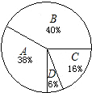
【答案】19。
【考点】扇形统计图，频数、频率和总量的关系。
【分析】根据频数、频率和总量的关系，该班“运动与健康”评价等级为A的人数是：50×38%=19（人）。
6. （2006安徽省大纲5分）小明在一次以“八荣八耻”为主题的演讲比赛中，“演讲内容”、“语言表达”、“演讲技能”、“形象礼仪”的各项得分依次为9.8；9.4；9.2；9.3．若其“综合得分”按“演讲内容”50%，“语言表达”20%，“演讲技能”20%，“形象礼仪”10%的比例进行计算，则他的“综合得分”是 ▲ 。
【答案】9.6。
【考点】加权平均数。
【分析】确定综合得分，即求小明的加权平均数：
综合得分=9.8×50%+9.4×20%+9.2×20%+9.3×10%=9.6。
7. （2006安徽省大纲5分）（华东版教材实验区试题）在不透明的袋中装有仅颜色不同的一个红球和一个蓝球，从此袋中随机摸出一个小球，然后放回，再随机摸出一个小球，则第一次摸出红球，第二次摸出蓝球的概率是 ▲ 。
【答案】。
【考点】列表法或树状图法，概率。
【分析】两步完成的有放回的实验，可以利用列表法或树状图法得到所有的结果，用概率公式求解：
列表得：
（红，蓝） | （蓝，蓝）
（红，红） | （蓝，红）
∴一共有4种情况，∴第一次摸出红球，第二次摸出蓝球的概率是。
8. （2006安徽省课标5分）某水果公司以2元/千克的单价新进了10000千克柑橘，为了合理定出销售价格，水果公司需将运输中损失的水果成本折算到没有损坏的水果售价中．销售人员从柑橘中随机抽取若干柑橘统计柑橘损坏情况，结果如下表．如果公司希望全部售完这批柑橘能够获得5000元利润，那么在出售柑橘时，每千克大约定价 ▲ 元。（结果精确到0.1元）
柑橘质量（千克） | 50 | 200 | 500
损坏的质量（千克） | 5.50 | 19.42 | 51.54
【答案】2.8。
【考点】频数、频率和总量的关系，用样本估计总体，一元一次方程的应用。
【分析】从图表可以计算出柑橘损坏的频率：
柑橘质量（千克） | 50 | 200 | 500
损坏的质量（千克） | 5.50 | 19.42 | 51.54
柑橘损坏的频率 | 0.11 | 0.0971 | 0.10308
则“柑橘损坏的频率”的平均数约为0.1034，从而根据用样本估计总体的思想可知，这批10000千克柑橘损坏约10000×0.1034=1034千克，没有损坏的有10000－1034=8966千克。
通过理解题意可知本题的等量关系，即没有损坏的水果的售价－所有水果的成本=5000元，即可列方程解决：
设定价为x元．由题意可列方程：8966x－2·10000=5000，解得x≈2.8（元）。
9. （2007安徽省5分）两个小组进行定点投篮对抗赛，每组6名组员，每人投10次．两组组员进球数的统计如下，
组别 | 6名组员的进球数 |  |  |  |  |  | 平均数
甲组 | 8 | 5 | 3 | 1 | 1 | 0 | 3
乙组 | 5 | 4 | 3 | 3 | 2 | 1 | 3
请问哪组胜利？ ▲ 组。
【答案】乙。
【考点】方差。
【分析】方差就是和中心偏离的程度，用来衡量一批数据的波动大小（即这批数据偏离平均数的大小）在样本容量相同的情况下，方差越大，说明数据的波动越大，越不稳定。因此，分别计算出方差进行比较即可：
由题意知两组成员的进球数的平均数都为3，
则，
。
∴＞。∴乙组胜利。
10. （2009安徽省5分）如图，将小王某月手机费中各项费用的情况制成扇形统计图，则表示短信费的扇形圆心角的度数为 ▲ 。
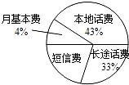
【答案】72°。
【考点】扇形统计图。
【分析】根据扇形统计图的定义，各部分占总体的百分比之和为1．则短信费占总体的百分比为：
1－4%－45%－31%=20%，乘以360°即可得到所对圆心角的度数：20%×360°=72°。
11. （2012安徽省5分）甲乙丙三组各有7名成员，测得三组成员体重数据的平均数都是58，方差分别为$S_{甲^{2}}=\text{36}$，$S_{乙^{2}}=\text{25}$，$S_{丙^{2}}=\text{16}$，则数据波动最小的一组是 ▲ .
【答案】丙组。
【考点】方差的意义。
【分析】平均数是反映数据集中趋势的特征量，方差反映数据离散程度的特征量，由于平均数相等，方差越大，说明数据越离散，波动越大，方差越小，说明数据越集中，波动越小。丙组方差最小，波动最小。三、解答题
1. （2001安徽省7分）随机抽取某城市30天的空气质量状况统计如下：
污染指数（ω） | 40 | 70 | 90 | 110 | 120 | 140
天数（t） | 3 | 5 | 10 | 7 | 4 | 1
其中：w≤50时，空气质量为优；50＜w≤100时，空气质量为良；100＜w≤150时，空气质量为轻微污染．
（1）如果要利用面积分别表示空气质量的优、良及轻微污染，那么这三类空气质量的面积之比为多少？
（2）估计该城市一年（以365天计）中有多少天空气质量达到良以上；
（3）保护环境人人有责，你能说出几种保护环境的好方法吗？
【答案】解：（1）从表中可知w≤50的有3天，50＜w≤100的有5+10=15天，100＜w≤150的有7+4+1=12天，
∴这三类空气质量的面积比为3：15：12即，1：5：4。
（2）空气质量达到良以上，从表中可以看出有3+15=18天．所以18÷30×365=219天。
（3）减少废气的排放．（答案不唯一）。
【考点】频数、频率和总量的关系，用样本估计总体。
【分析】（1）从图中读出三种情况的具体数字，求比即可。
（2）从中先查出良的具体数字，求出空气达到良的质量比，再把它作为样本计算一年中有多少天空气质量达到良以上。
（3）结合生活中例子写几种即可，答案不唯一。
2. （2002安徽省10分）某公司销售部有营销人员15人，销售部为了制定某种商品的月销售定额，统计了这15人某月的销售量如下：
每人销售件数 | 1800 | 510 | 250 | 210 | 150 | 120
人数 | 1 | 1 | 3 | 5 | 3 | 2
（1）求这15位营销人员该月销售量的平均数、中位数和众数；
（2）假设销售部负责人把每位营销员的月销售额定为320件，你认为是否合理，为什么？如不合理，请你制定一个较合理的销售定额，并说明理由．
【答案】解：（1）平均数为：＝320（件）；
中位数为：210（件）；
众数为：210（件）。
（2）不合理。理由如下：
∵15人中有13人的销售额达不到320件，320虽是所给数据的平均数，它却不能反映营销人员的一般水平，
∴销售额定为210件合适一些，因为210既是中位数，又是众数，是大部分人能达到的定额。
【考点】平均数，中位数，众数。
【分析】（1）平均数是指在一组数据中所有数据之和再除以数据的个数。找中位数要把数据按从小到大的顺序排列，位于最中间的一个数或两个数的平均数为中位数。众数是一组数据中出现次数最多的数据，注意众数可以不止一个。
（2）根据表中数据和平均数、中位数和众数的意义回答。
3. （2003安徽省12分）某风景区对5个旅游景点的门票价格进行了调整，据统计，调价前后各景点的游客人数基本不变。有关数据如下表所示：
景点 | A | B | C | D | E
原价（元） | 10 | 10 | 15 | 20 | 25
现价（元） | 5 | 5 | 15 | 25 | 30
平均日人数（千人） | 1 | 1 | 2 | 3 | 2
（1）该风景区称调整前后这5个景点门票的平均收费不变，平均日总收入持平。问风景区是怎样计算的？
（2）另一方面，游客认为调整收费后风景区的平均日总收入相对于调价前，实际上增加了约9.4%。问游客是怎样计算的？
（3）你认为风景区和游客哪一个的说法较能反映整体实际？
【答案】解：（1）风景区是这样计算的：
调整前的平均价格：（元），
调整后的平均价格：（元）。
∵调整前后的平均价格不变，平均日人数不变，∴平均日总收入持平。
（2）游客是这样计算的：
原平均日总收入：10×1＋10×1＋15×2＋20×3＋25×2=160（千元），
现平均日总收入：5×1＋5×1＋15×2＋25×3＋30×2=175（千元），
∴平均日总收入增加了：。
（3）根据加权平均数的定义可知，游客的算法是正确的，故游客的说法较能反映整体实际。
【考点】加权平均数和算术平均数。
【分析】（1）分别计算调整前后的价格的平均数，比较价格上的平均数的变化。
（2）计算出调整前后的日平均收入后，再进行比较。
（3）根据（1）、（2）的算法，结合平均数的定义，得出结果。
4. （2004安徽省12分）新安商厦对销量较大的A、B、C三种品牌的洗衣粉进行了问卷调查，发放问卷270份(问卷由单选和多选题组成)．对收回的238份问卷进行了整理，部分数据如下：
一、最近一次购买各品牌洗衣粉用户的比例(如右下图)：
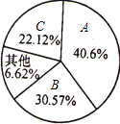
二、用户对各品牌洗衣粉满意情况汇总表：
内 容 | 质 量 |  |  | 广告 |  |  | 价 格
品 牌 | A | B | C | A | B | C | A | B | C
满意的户数 | 19 4 | 121 | 117 | 163 | 17 2 | 107 | 98 | 9 6 | 100
根据上述信息回答下列问题：
(1)A品牌洗衣粉的主要竞争优势是什么?你是怎样看出来的?
(2)广告对用户选择品牌有影响吗?请简要说明理由．
(3)你对厂家有何建议?
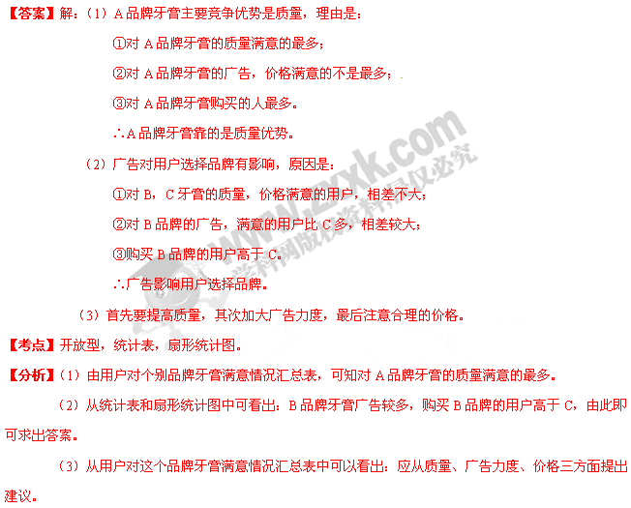5. （2005安徽省大纲12分）某校为了了解全校400名学生参加课外锻炼的情况，随机对40名学生一周内平均每天参加课外锻炼的时间进行了调查，结果如下：（单位：分）
40 21 35 24 40 38 23 52 35 62 36 15 51 45 40 42 40 32 43 36
34 53 38 40 39 32 45 40 50 45 40 40 26 45 40 45 35 40 42 45
（1）补全频率分布表和频率分布直方图．
分组 | 频数 | 频率
4.5-22.5 | 2 | 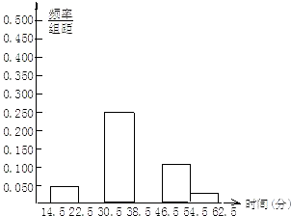  0.050
22.5-30.5 | 3
30.5-38.5 | 10 | 0.250
38.5-46.5 | 19
46.5-54.5 | 5 | 0.125
54.5-62.5 | 1 | 0.025
合计 | 40 | 1.000
（2）填空：在这个问题中，总体是 ▲ ，样本是 ▲ ．
由统计结果分析的，这组数据的平均数是 ▲ ，众数是 ▲ ，中位数是 ▲ ．
（3）如果描述该校400名学生一周内平均每天参加课外锻炼时间的总体情况，你认为用平均数、众数、中位数中的哪一个量比较合适？
（4）估计这所学校有多少名学生，平均每天参加课外锻炼的时间多于30分？
【答案】解：（1）自上而下依次是0.075和0.475，补图如下：
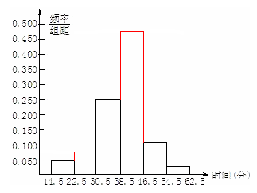
（2）全校400名学生平均每天参加课外锻炼的时间；40名学生平均每天参加课外锻炼的时间；40，40。
（3）用平均数、众数和中位数描述该校400名学生平均每天参加课外锻炼时间的总体情况都比较合适。因为在这一问题中，这三个量非常接近。
（4）因为随机调查的40名学生平均每天参加课外锻炼的时间多于30分的有35人，所以可以估计这所学校平均每天参加课外锻炼的时间多于30分的学生有35÷40×400=350人。
【考点】频数（率）分布表，频数（率）分布直方图，总体，样本，平均数，众数，中位数，用样本估计总体。
【分析】（1）根据调查表，可补全频率分布表和频率分布直方图。
（2）根据总体、样本、平均数、众数、中位数的概念，易得答案；
（3）因为在这一问题中，这三个量非常接近；所以用平均数、众数和中位数描述该校400名学生平均每天参加课外锻炼时间的总体情况都比较合适。
（4）用样本估计总体的思想可估计这所学校平均每天参加课外锻炼的时间多于30分的学生。
6. （2005安徽省课标14分）两人要去某风景区游玩，每天某一时段开往该风景区有三辆汽车（票价相同），但是他们不知道这些车的舒适程度，也不知道汽车开过来的顺序。两人采用了不同的乘车方案：
甲无论如何总是上开来的第一辆车，而乙则是先观察后上车，当第一辆车开来时，他不上车，而是仔细观察车的舒适状况。如果第二辆车的状况比第一辆好，他就上第二辆车；如果第二辆不比第一辆好，他就上第三辆车。
如果把这三辆车的舒适程度分为上、中、下三等，请尝试着解决下面的问题：
（1）三辆车按出现的先后顺序共有哪几种不同的可能？
（2）你认为甲、乙两人采用的方案，哪一种方案使自己乘坐上等车的可能性大？为什么？
【答案】解：（1）三辆车开来的先后顺序有6种可能：
（上、中、下）、（上、下、中）、（中、上、下）、（中、下、上）、（下、中、上）、（下、上、中）。
（2）由于不知道任何信息，所以只能假定6种顺序出现的可能性相同．我们来研究在各种可能性的顺序之下，甲、乙二人分别会上哪一辆汽车：
顺序 | 甲 | 乙
上、中、下 | 上 | 下
上、下、中 | 上 | 中
中、上、下 | 中 | 上
中、下、上 | 中 | 上
下、上、中 | 下 | 上
下、中、上 | 下 | 中
∴甲乘上、中、下三辆车的概率都是；而乙乘上等车的概率是。
∴乙采取的方案乘坐上等车的可能性大。
【考点】列表法或树状图法，概率，可能性的大小。
【分析】（1）根据可能性大小的方法，找准两点：1、符合条件的情况数目；2、全部情况的总数；二者的比值就是可能性发生的大小。
（2）比较两个概率即可。
7. （2006安徽省大纲12分）某水果公司以2元/千克的进价新进了10 000千克柑橘，为了合理定出销售价格，水果公司在出售前要估算出在运输中可能损坏的水果总质量，以便将损坏的水果成本折算到没有损坏的水果售价中．销售人员首先从所有的柑橘中随机地抽取若干柑橘进行“柑橘损坏率”统计，获得的数据记录如下表（单位：千克）：
抽取柑橘的质量（n） | 100 | 200 | 300 | 400 | 500
损坏柑橘的质量（m） | 10.16 | 19.96 | 30.93 | 41.24 | 19.95
柑橘损坏的频率（m/n） | 0.1016 | 0.0998 | 0.1031 | 0.1031 | 0.0999
（1）上表“柑橘损坏的频率”一栏中的五个数据，众数是 ▲ ；中位数是 ▲ ；
平均数是 ▲ 。
（2）如果公司希望售完这些柑橘并获利5 000元，则出售这些柑橘时，每千克大约定价为多少元比较合适？（精确到0.1）
【答案】解：（1）0.1031，0.1016，0.1015。
（2）用平均数来估计总体：
则10000千克柑橘中，被损坏的柑橘共有：10000×0.1015=1015（千克），
∴可以出售的柑橘共有10000－1015=8985（千克）。
而购柑橘款与利润共计10000×2+5000=25000（元），
∴出售价为：≈2.8（元）。
答：出售这些柑橘时，每千克大约定价为2.8元比较合适。
【考点】频数（率）分布表，众数，中位数，平均数，频数、频率和总量的关系，用样本估计总体。
【分析】（1）根据众数、中位数和平均数的定义求解：
出现次数最多的是0.1031，所以众数是0.1031；
按从小到大的顺序排列后第三个数是0.1016，所以中位数是0.1016；
平均数=（0.1016+0.0998+0.1031+0.1031+0.0999）÷5=0.1015，所以平均数是0.1015。
（2）用样本估计总体，可用平均数或众数或中位数估计总体。
若用中位数来估计总体，则10000千克柑橘中，被损坏的柑橘共有：10000×0.1016=1016（千克），
∴可以出售的柑橘共有10000－1016=8984（千克）。
而购柑橘款与利润共计25000（元），∴出售价为：≈2.8（元）。
若用众数来估计总体，则10000千克柑橘中，被损坏的柑橘共有：10000×0.1031=1031（千克），
∴可以出售的柑橘共有10000－1031=8969（千克）。
而购柑橘款与利润共计25000（元），∴出售价为：≈2.8（元）。
8. （2006安徽省课标10分）田忌赛马是一个为人熟知的故事．传说战国时期，齐王与田忌各有上、中、下三匹马，同等级的马中，齐王的马比田忌的马强。有一天，齐王要与田忌赛马，双方约定：比赛三局，每局各出-匹，每匹马赛一次，赢得两局者为胜，看样子田忌似乎没有什么胜的希望，但是田忌的谋士了解到主人的上、中等马分别比齐王的中、下等马要强…
（1）如果齐王将马按上中下的顺序出阵比赛，那么田忌的马如何出阵，田忌才能取胜？
（2）如果齐王将马按上中下的顺序出阵，而田忌的马随机出阵比赛，田忌获胜的概率是多少？（要求写出双方对阵的所有情况）
【答案】解：（1）由于田忌的上、中等马分别比齐王的中、下等马强，当齐王的马按上、中、下顺序出阵时，田忌的马按下、上、中的顺序出阵，田忌才能取胜。
（2）当田忌的马随机出阵时，双方马的对阵情况如下：
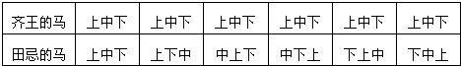
双方马的对阵中，只有一种对抗情况田忌能赢，所以田忌获胜的概率P=。
【考点】列表法或树状图法，概率。
【分析】用树状图或表格表达事件出现的可能性是求解概率的常用方法．列举出所有情况，让田忌获胜的情况数除以总情况数即为所求的概率。
9. （2007安徽省8分）在“妙手推推推”的游戏中，主持人出示了一个9位数，让参加者猜商品价格。被猜的价格是一个4位数，也就是这个9位中从左到右连在一起的某4个数字。如果参与者不知道商品的价格，从这些连在一起的所有4位数中，任意猜一个，求他猜中该商品价格的概率。
2 | 5 | 8 | 3 | 9 | 6 | 4 | 1 | 7
【答案】解：∵这个9位中从左到右连在一起的4位数共有6种：2583，5839，8396，3964，9641，6417，
商品的价格是其中的一个，
∴P（一次猜中商品价格）=。
【考点】概率。
【分析】根据概率的求法，找准两点：①全部等可能情况的总数；②符合条件的情况数目；二者的比值就是其发生的概率。因此，所有连在一起的四位数共有6个，商品的价格是其中的一个，由于参与者是随意猜的，因此，他一次猜中商品价格的概率是。
10. （2008安徽省10分）甲同学口袋中有三张卡片，分别写着数字1、1、2，乙同学口袋中也有三张卡片，分别写着数字1、2、2。两人各自从自己的口袋中随机摸出一张卡片，若两人摸出的卡片上的数字之和为偶数，则甲胜；否则乙胜。求甲胜的概率。
【答案】解：所有可能的结果列表如下：
甲  乙 | 1 | 1 | 2
1 | 偶数 | 偶数 | 奇数
2 | 奇数 | 奇数 | 偶数
2 | 奇数 | 奇数 | 偶数
由表可知，所有可能的结果有9种，和为偶数的结果有4种，
∴P(甲胜)=。
答：甲胜的概率是。
【考点】列表法或树状图法。
【分析】列表或画树状图法，列举出所有情况，看两人摸出的卡片上的数字之和为偶数的情况占总情况的多少即可。
11. （2009安徽省12分）某校九年级学生共900人，为了解这个年级学生的体能，从中随机抽取部分学生进行1min的跳绳测试，并指定甲、乙、丙、丁四名同学对这次测试结果的数据作出整理，下图是这四名同学提供的部分信息：
甲：将全体测试数据分成6组绘成直方图（如图）；
乙：跳绳次数不少于106次的同学占96%；
丙：第①、②两组频率之和为0.12，且第②组与第⑥组频数都是12；
丁：第②、③、④组的频数之比为4:17:15．
根据这四名同学提供的材料，请解答如下问题：
（1）这次跳绳测试共抽取多少名学生？各组有多少人？
（2）如果跳绳次数不少于135次为优秀，根据这次抽查的结果，估计全年级达到跳绳优秀的人数为多少？
（3）以每组的组中值（每组的中点对应的数据）作为这组跳绳次数的代表，估计这批学生1min跳绳次
数的平均值．
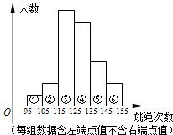
【答案】解：（1）∵跳绳次数不少于105次的同学占96%，即②③④⑤⑥组人数占96%，
∴第①组频率为：1－96%=0.04。
∵第①、②两组频率之和为0.12，∴第②组频率为：0.12－0.04=0.08。
又∵第②组频数是12，∴这次跳绳测试共抽取学生人数为：12÷0.08=150（人）。
∵②、③、④组的频数之比为4：17：15，∴12÷4=3。
∴可算得第①～⑥组的人数分别为：
①150×0.04=6人；②4×3=12人，③17×3=51人，④15×3=45人，
⑥与②相同，为12人，⑤为150－6－12－51－45－12=24人。
答：这次跳绳测试共抽取150名学生，各组的人数分别为6、12、51、45、24、12。
（2）第⑤、⑥两组的频率之和为=0.16+0.08=0.24，
由于样本是随机抽取的，∴估计全年级有900×0.24=216人达到跳绳优秀。
答：估计全年级达到跳绳优秀的有216人。
（3），
答：这批学生1min跳绳次数的平均值为127次。
【考点】频数分布直方图，平均数，频数、频率和总量的关系，用样本估计总体。
【分析】（1）由直方图中，各组频率之和为1，可求出②③组的频率，再根据②③组的频数结合频数与频率的关系可求得总数。
（2）从图中可以看出，第⑤⑥组的频数在135以上，故这两组优秀，所以用它们的频率乘总数；可估计总体。
（3）直接根据平均数的计算公式计算即可。
12. （2009安徽省12分）上海世博会门票价格如表所示：
门票价格一览表
指定日普通票 | 200元
平日优惠票 | 100元
… | …
某旅行社准备了1300元，全部用来购买指定日普通票和平日优惠票，且每种至少买一张。
（1）有多少种购票方案？列举所有可能结果；
（2）如果从上述方案中任意选中一种方案购票，求恰好选到11张门票的概率。
【答案】解：（1）列表得：
购票方案 | 指定日普通票 | 平日优惠票
一 | 1 | 11
二 | 2 | 9
三 | 3 | 7
四 | 4 | 5
五 | 5 | 3
六 | 6 | 1
（2）由（1）得共有6种情况，恰好选到11张门票的情况有1种，所以概率是。
【考点】列表法或树状图法，概率。
【分析】（1）根据每种至少买一张和1300元全部用来购买指定日普通票和平日优惠票，来列举出所有情况。
（2）看恰好选到11张门票的情况占总情况数的多少即可。
13. （2011安徽省10分）一次学科测验，学生得分均为整数，满分为10分，成绩达到6分以上(包括6分)为合格，成绩达到9分为优秀．这次测验甲、乙两组学生成绩分布的条形统计图如下：
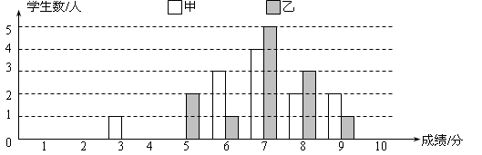
(1)请补充完成下面的成绩统计分析表：
 | 平均分 | 方差 | 中位数 | 合格率 | 优秀率
甲组 | 6.9 | 2.4 |  | 91.7% | 16.7%
乙组 |  | 1.3 |  | 83.3% | 8.3%
- 甲组学生说他们的合格率、优秀率均高于乙组，所以他们的成绩好于乙组．但乙组学生不同意甲组
学生的说法，认为他们组的成绩要好于甲组．请你给出三条支持乙组学生观点的理由．
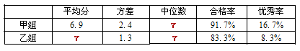
【答案】解：（1）

（2）（答案不唯一）
①因为乙组学生的平均成绩高于甲组学生的平均成绩，所以乙组学生的成绩好于甲组；
②因为甲乙两组学生成绩的平均分相差不大，而乙组学生的方差低于甲组学生的方差，说明乙组学生成绩的波动性比甲组小，所以乙组学生的成绩好于甲组；
③因为乙组学生成绩的最低分高于甲组学生的最低分，所以乙组学生的成绩好于甲组。
【考点】条形统计图，统计分析表，平均数，中位数。
【分析】(1)根据平均数的概念，求出乙组的平均分：（5×2＋6×1＋7×5＋8×3＋9×1）÷12=7
根据中位数的定义，中位数是一组数据从小到大（或从大到小）重新排列后，最中间的那个数（最中间两个数的平均数）。由此将甲组数据重新排序为3，6，6，6，7，7，7，7，8，8，9，9，中位数（7＋7）÷2=7；将乙组数据重新排序为5，5，6，7，7，7，7，7，8，8，8，9，中位数（7＋7）÷2=7。
（2）根据平均成绩， 方差，最低分，极差等都可以说乙组的成绩要好于甲组。
14. （2012安徽省10分）九（1）班同学为了解2011年某小区家庭月均用水情况，随机调查了该小区部分家庭，并将调查数据进行如下整理，
月均用水量(t) | 频数(户) | 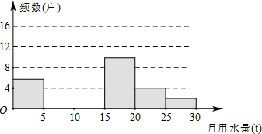  频率
 | 6 | 0.12
 |  | 0.24
 | 16 | 0.32
 | 10 | 0.20
 | 4
 | 2 | 0.04
请解答以下问题：
（1）把上面的频数分布表和频数分布直方图补充完整；
（2）若该小区用水量不超过15t的家庭占被调查家庭总数的百分比；
（3）若该小区有1000户家庭，根据调查数据估计，该小区月均用水量超过20t的家庭大约有多少户？
【答案】解：（1）如图所示：根据0＜x≤5中频数为6，频率为0.12，则6÷0.12=50，
∴月均用水量5＜x≤10的频数：50×0.24=12户；
月均用水量20＜x≤25的频率：4÷50=0.08。
∴统计中的频数分布表和不完整的频数分布直方图，补充如下；
月均用水量(t) | 频数(户) | 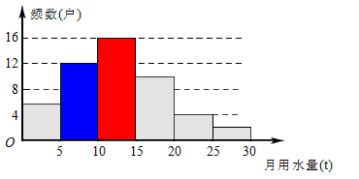  频率
 | 6 | 0.12
 | 12 | 0.24
 | 16 | 0.32
 | 10 | 0.20
 | 4 | 0.08
 | 2 | 0.04
（2）用水量不超过15吨是前三组，
∴该小区用水量不超过15t的家庭占被调查家庭总数的百分比为
（0.12+0.24+0.32）×100﹪=68﹪。
（3）用水量超过20t是最后两组，
∴该小区月均用水量超过20t的家庭大约有：1000×（0.04+0.08）=120（户）。
【考点】频数（率）分布表，频数分布直方图，频数、频率和总量的关系，用样本估计总体。
【分析】（1）根据0＜x≤5中频数为6，频率为0.12，则调查总户数为6÷0.12=50，进而得出在5＜x≤10范围内的频数以及在20＜x≤25范围内的频率。
（2）根据（1）中所求即可得出不超过15t的家庭总数即可求出，不超过15t的家庭占被调查家庭总数的百分比。
（3）根据样本数据中超过20t的家庭数，即可得出1000户家庭超过20t的约家庭数。

